Министерство науки и высшего образования Российской Федерации Федеральное государственное бюджетное образовательное учреждение высшего образования

«Рязанский государственный радиотехнический университет

имени В. Ф. Уткина»

Кафедра «БЖДиЭ»

Отчет о лабораторной работе № 3

**Электрическая изоляция и заземление**

по дисциплине

«Безопасность жизнедеятельности»

**Выполнил:**

 студент группы 445

бригада № 3

Гукало Д.Г.

**Проверили:**

к.т.н., доц. Каф БЖДиЭ

Шилин А.В.

вед. спец. Григорьев Н.М.

Рязань 2025

**Цель работы**

Получить представление об электрической изоляции и заземлении; о процессе растекания тока в грунте; о методах измерения сопротивлений изоляции, заземляющих устройств и удельного сопротивления грунта; познако­миться с упрощённым методом расчёта заземляющих устройств.

**Практическая часть:**

Вариант 3 (таблица 1):

Таблица 1 — Исходные данные

|  |  |  |  |  |  |  |  |  |
| --- | --- | --- | --- | --- | --- | --- | --- | --- |
| № ва­ри­анта | Распо­ло­жение электро­дов | Измерен­ное удель­ное сопро­тив­­ление грунта ***ρ****, Ом·м* | Длина естествен­ного за­земли­теля ***lе*** , *м* | Вид грун­та | Длина элект­рода  ***lэ***, *м* | Отно­ше­ние рас­­сто­яния между элек­тро­дами к их длине ***a***/***lэ*** | Влаж­ность грунта | Расчётное удельное сопротив­ле­ние грунта ***ρРАСЧ*** *,*  *Ом·м* |
| 3 | В ряд | ***30,1*** | ------ | ***Глина*** | 3,0 | 2,0 | Сред­няя | ***41*** |

1) Измерение сопротивлений изоляции трёхфазной электрической цепи

Результаты измерения сопротивлений изоляции трёхфазной электрической цепи (таблица 2):

Таблица 2 — Результаты измерения сопротивлений изоляции

|  |  |  |  |  |  |  |  |  |  |
| --- | --- | --- | --- | --- | --- | --- | --- | --- | --- |
| Участок сети | **W1**-**W2** | **W1**- | **W2**- | **A** - | **B** - | C - | **A** - **B** | **B** - **C** | **A** - **C** |
| ***Rиз***, MOм | 16 | 5 | 10 | 2,5 | 1,4 | 0,1 | 4 | 1,6 | 2,5 |

2) Измерение сопротивления заземляющего устройства

Схема измерения сопротивления заземляющего устройства (рисунок 1):

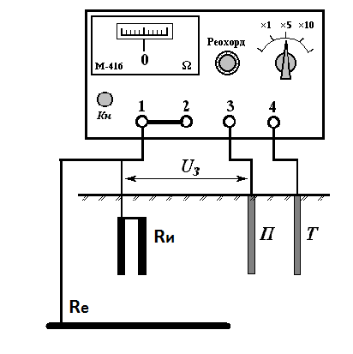

Рисунок 1 — Схема измерения сопротивления заземляющего устройства

***Rзу*** = 3 Ом

Вывод о соблюдении норм на величину сопротивления заземления:

***Rзу*** < 4 Ом

Соответствует нормам ПУЭ

3) Измерение удельного сопротивления грунта

Схема измерения удельного сопротивления грунта (рисунок 2):

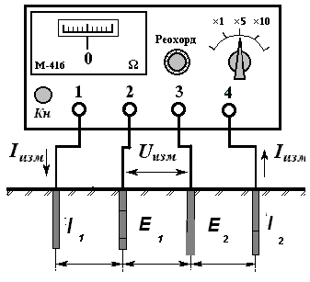

Рисунок 2 — Схема измерения удельного сопротивления грунта

3.1) Величина удельного сопротивления грунта ***ρ*** (занести значение в таблицу 1) определяется по формуле ***ρ = 2πаИЗМR***, где ***R*** – показание прибора, Ом; ***аИЗМ*** = 8 м – расстояние между измерительными электродами для прибора М-416.

***R*** = 0,6 Ом

***ρ*** = 8 * 2π * 0,6 = 30,1 Ом*м

3.2) По вычисленному значению удельного сопротивления грунта определяем его тип по таблице 3 в методических указаниях (занести значение в таблицу 1).

Тип грунта — глина

3.3) Используя таблицу 3 в методических указаниях, выбираем климатический коэффициент грунта ***ψ*** в соответствии с типом грунта и его влажностью.

***ψ*** = 1,36

3.4) Расчетная величина удельного сопротивления грунта ***ρрасч*** (занести значение в таблицу 1):

***ρрасч*** = ***ρ*** * ***ψ*** = 30,1 * 1,36 = 41 Ом*м

4) Расчёт заземляющего устройства

4.1) Если пренебречь сопротивлением заземляющего проводника, то допустимое сопротивление группового заземлителя $R_{з.доп}=R_{з.норм}.$ Согласно требованиям ПУЭ $R_{з.норм}=4 Ом.$

4.2) Отсутствует естественный заземлитель.

4.3) Естественный заземлитель отсутствует и следует принять ***Rи.доп = Rз.доп***.

4.4) Определяем сопротивление одиночного вертикального электрода длиной ***lэ***, *м*:

***Rз.од*** **=** ***ρрасч*/*lэ*** = 13,6 Ом

4.5) Определяем ориентировочное число вертикальных электродов:

***n* = *int***[***Rз.од*/*Rи.доп***] **+** 1 **=** int[$\frac{ 13,6 }{ 4}$] + 1 = 4

где ***int***[**…**]обозначает целую часть выражения, стоящего в скобках.

4.6) Определяем длина соединительной полосы:

***lп = a***(***n –***1) = $\left(\frac{a}{l_{э}}\right)*l_{э}*\left(n-1\right)=6*\left(n-1\right)=$ 18 м

4.7) Так как электроды расположены в ряд:

$$η_{э}=0,83 , η_{п}=0,80$$

4.8) Определяем сопротивление соединительной полосы:

***Rп*** = 2·***ρрасч*/**(***lп***·***ηп***) = = 5,7 Ом

4.9) Определяем сопротивление группового вертикального заземлителя, состоящего из ***n*** параллельно соединённых электродов:

***Rв.гр*** = ***Rз.од*/**(***n***·***ηз***) = 4 Ом

4.10) Определяем результирующее значение сопротивления группового искусственного заземлителя (параллельное соединение ***Rв.гр*** и ***Rп***):

***Rи*** = (***Rв.гр***· ***Rп***)**/**(***Rв.гр***+ ***Rп***) = Ом

***Rи*** ***≤ Rи.доп***

***Rи*** ***<*** 0,7***Rи.доп***

2,35 Ом < 4 Ом

2,35 Ом < 2,8 Ом

Расчёт окончен.

**Заключение**

В ходе выполнения данной лабораторной работы было получено представление об электрической изоляции и заземлении; о процессе растекания тока в грунте; о методах измерения сопротивлений изоляции, заземляющих устройств и удельного сопротивления грунта; ознакомление с упрощённым методом расчёта заземляющих устройств.